Dgr_Emilia_28_10_08_1754

Dgr_Emilia_28_10_08_1754
Delibera Giunta Emilia n. 1754 del 28/10/2008
Oggetto: Disposizioni per la formazione del certificatore energetico in edilizia in attuazione della deliberazione dell'assemblea legislativa n. 156/08.
Prot. n. (SSF/08/0201123)
LA GIUNTA DELLA REGIONE EMILIA-ROMAGNA
Vista la Legge regionale n. 12/2003 “Norme per ’uguaglianza delle opportunità di accesso al sapere, per ognuno e per tutto l’arco della vita, attraverso il rafforzamento dell’istruzione e delle formazione professionale,anche in integrazione tra loro” che regola, indirizza e sostiene gli interventi nel campo dell’orientamento, dell’istruzione, della formazione e del lavoro;
Visto il D.Lgs. n. 192 del 19/8/2005 “Attuazione della direttiva 2002/91/CE relativa al rendimento energetico nell'edilizia” e successive modifiche ed integrazioni ed in particolare l’art. 4, comma 1, lett.c) e l’art. 9, comma 1;
Vista la deliberazione dell’Assemblea legislativa n. 156del 4 marzo 2008 “Approvazione atto di indirizzo e coordinamento sui requisiti di rendimento energetico e sulle procedure di certificazione energetica degli edifici” con cui si è data attuazione al D. Lgs. n. 192 del 19/8/2005, ai sensi dell’art 9 comma 1 sopra citato;
Richiamati della sopracitata deliberazione 156/08:
-il punto 5.16, che si riporta integralmente – “Sino all’entrata in funzione del sistema regionale di accreditamento di cui al punto 6 seguente, l’attestato di certificazione energetica è sostituito a tutti gli effetti dall’attestato di qualificazione energetica secondo le modalità di cui all’Allegato 5 o da un attestato rilasciato in base ad una procedura di certificazione energetica stabilita da un comune oda un'altra regione o provincia autonoma, ferma restando la conformità dell’attestato a quanto disposto negli Allegati 7, 8e 9”;
-i punti 6 e 7, che definiscono il sistema regionale di accreditamento ed i requisiti professionali dei soggetti
abilitati all’attività di certificazione energetica degli
edifici;
-i paragrafi 7.1 e 7.2, che si riportano integralmente:
“7.1 Possono essere accreditati quali soggetti certificatori
nel rispetto dei principi fondamentali fissati in materia dallegislatore statale:
-a) tecnici qualificati, singoli o associati, iscritti all’Ordine o al Collegio professionale di competenza, inpossesso dei requisiti di cui al punto 7.2 e di almeno uno dei seguenti titoli:
-diploma di laurea specialistica in ingegneria, architettura,scienze ambientali,
-diploma di laurea in ingegneria, architettura, scienze ambientali,
-diploma di geometra o perito industriale;
-b) società di ingegneria dotate di tecnici qualificati in possesso dei requisiti di cui al punto 7.2;
-c) società di servizi energetici dotate di tecnici qualificati in possesso dei requisiti di cui al punto 7.2;
-d) enti pubblici, organismi di diritto pubblico dotati di tecnici qualificati in possesso dei requisiti di cui al punto 7.2;
-e) organismi di ispezione, pubblici e privati, dotati di tecnici qualificati in possesso dei requisiti di cui alpar.7.2, accreditati presso il Sincert o presso altro soggetto equivalente in ambito nazionale ed europeo sulla base delle norme UNI CEI EN ISO/IEC 17020 nel settore delle“costruzioni edili ed impiantistica connessa”;
-f) organismi di certificazione, pubblici e privati, dotati di tecnici qualificati in possesso dei requisiti di cui al par.7.2, accreditati presso il Sincert o presso altro soggetto equivalente in ambito nazionale ed europeo sulla base delle norme UNI CEI EN 45011 nel settore della “certificazione energetica degli edifici".
7.2 La qualificazione dei tecnici di cui al punto 7.1, lett. a) precedente è comprovata da una esperienza almeno annuale nei seguenti campi: progettazione dell’isolamento termico degli edifici, progettazione di impianti di climatizzazione e di valorizzazione delle fonti rinnovabili negli edifici,progettazione delle misure di miglioramento del rendimento energetico degli edifici, diagnosi energetica, gestione dell'uso razionale dell'energia, oppure dalla partecipazione aduno specifico corso di formazione professionale, con superamento dell’esame finale, anche antecedente alla data di entrata in vigore del presente atto, riconosciuto dalla Regione
o dalle altre Regioni e Province Autonome. Ai fini del relativo accreditamento, i soggetti certificatori di cui al punto 7.1devono inoltre risultare in possesso di adeguate capacità organizzative, gestionali ed operative come specificato nella procedura di accreditamento di cui al punto 6. 2 lett. a)”.
Visto il D.Lgs. n. 115 del 30/5/2008 “Attuazione della direttiva 2006/32/CE relativa all'efficienza degli usi finali dell'energia e i servizi energetici e abrogazione della direttiva 93/76/CEE” ed in particolare l’allegato III, punto 2in cui sono individuati, tra l’altro, i requisiti dei soggetti per l’esecuzione delle diagnosi energetiche e la certificazione energetica degli edifici;
Visto in particolare l’art. 18, comma 6, del citato D.Lgs. 115/2008 dove si prevede che le Regioni che hanno già provveduto al recepimento della direttiva 2002/91/CE adottino misure atte a favorire la coerenza e il graduale ravvicinamento dei propri provvedimenti con i contenuti dell’allegato III;
Ravvisata pertanto la necessità di riconoscere, in conformità al sopra citato allegato III del D.Lgs. n. 115/2008,l’accesso al sistema regionale di accreditamento dei certificatori a tutti i tecnici abilitati all'esercizio della professione relativa alla progettazione di edifici ed impianti,asserviti agli edifici stessi, nell'ambito delle competenze ad essi attribuite dalla legislazione vigente, e di individuare,ai soli fini della certificazione energetica, quali tecnici abilitati anche i soggetti in possesso di diploma di laurea in scienze ambientali che abbiano seguito specifici corsi di formazione e superato il relativo esame ai sensi del presente atto;
Richiamato inoltre l’Allegato 14 alla sopra citata deliberazione n. 156/2008, recante “Linee guida per la formazione dei certificatori e degli operatori che intervengono nel processo edilizio” dove si esplicita che:“I contenuti del corso per certificatori, della durata di almeno 30 ore e concluso da un esame finale, riguardano l'approfondimento dettagliato degli aspetti inerenti la certificazione e la consulenza energetica degli edifici. In particolare sono oggetto di approfondimento: le metodologie e i criteri di certificazione; i modelli di calcolo; le tecniche di verifica ex-ante ed ex-post”.
Richiamata, infine, la propria deliberazione n. 1050 del7 luglio 2008 recante “Sistema di accreditamento dei soggetti preposti alla certificazione energetica degli edifici”.
Valutata, alla luce di quanto sopraesposto, la necessità di definire e validare specifici standard per i percorsi formativi rivolti a coloro che vorranno essere accreditati quali Certificatori energetici ed inseriti nel relativo elenco regionale di cui al punto 6.2 della citata deliberazione n. 156/2008;
Ritenuto, pertanto, necessario adottare, ai sensi della L.R. 12/2003, le disposizioni per la formazione del Certificatore energetico in edilizia;
Considerato infine che l’organizzazione e realizzazione dei percorsi formativi di cui al presente atto comporta deitempi tecnici che non consentono l’immediato funzionamento a regime del sistema regionale di accreditamento;
Valutata quindi l’opportunità, in coerenza con il citato punto 5.16 della DAL 156/2008, nelle more dell’organizzazione e realizzazione di tali percorsi formativi per l’accreditamento del “certificatore energetico in edilizia”, di definire una fase transitoria che consenta il mantenimento della validità dell’“attestato di qualificazione energetica”.
Ritenuto pertanto necessario stabilire che fino al 31dicembre 2008 l’“attestato di certificazione energetica” e l’“attestato di qualificazione energetica” abbiano la stessa efficacia ai fini del rispetto delle disposizioni di cui alla DAL n. 156 del 4 marzo 2008 in materia di certificazione energetica degli edifici.
Richiamate le proprie deliberazioni:
- -n. 936 del 17 maggio 2004 “Orientamenti, metodologia e struttura per la definizione del sistema regionale delle qualifiche”;
- -n. 2212 del 10 novembre 2004 “Approvazione delle qualifiche professionali in attuazione dell’art. 32, comma 1,lettera c della L.R. 30 giugno 2003, n. 12 – 1° provvedimento”
- -n. 265 del 4 febbraio 2005 “Approvazione degli standard dell’offerta formativa a qualifica e revisione di alcune tipologie di azione di cui alla delibera di G.R. n. 177/03”;
- -n. 140 dell’ 11 febbraio 2008 “Approvazione disposizioni in merito alla programmazione, gestione e controllo delle attività formative e delle politiche attive del lavoro comprensive delle disposizioni di cui al Capo II, sez. II e capo III sez. IV della L.R. 12/2003”;

Sentite le parti sociali e le Amministrazioni provinciali;
Richiamate le proprie deliberazioni:
- -n. 1057/2006 “Prima fase di riordino delle strutture organizzative della Giunta regionale. Indirizzi in merito alle modalità di integrazione interdirezionale e di gestione delle funzioni trasversali”;
- -n. 1150/2006 “Approvazione degli atti di conferimento degli incarichi di livello dirigenziale (decorrenza 1.8.2006)”;
- -n. 1663/2006 "Modifiche all’assetto delle Direzioni Generali della Giunta e del Gabinetto del Presidente";
- -n. 450/2007 ” Adempimenti conseguenti alle delibere1057/2006 e 1663/2006. Modifiche agli indirizzi approvati con delibera 447/2003 e successive modifiche”;

Sentito per quanto di competenza il Direttore Generale alla Programmazione territoriale e negoziata, intese. Relazioni europee e relazioni internazionali;
Dato atto del parere di regolarità amministrativa espresso dal Direttore Generale Cultura, Formazione e Lavoro Dr.ssa Cristina Balboni e per quanto di competenza dal Direttore Generale alle Attività Produttive, Commercio Turismo dr.ssa Morena Diazzi, ai sensi dell’art. 37, comma 4, della L.R. 26 novembre 2001, n. 43 e della propria deliberazione n.450 del 2007;
Su proposta dell’Assessore alla Scuola, Formazione professionale, Università, Lavoro, Pari opportunità e dell’Assessore alle Attività produttive, Sviluppo economico,Piano telematico;
A voti unanimi e palesi
D E L I B E R A
a) di approvare, per le motivazioni espresse in premessa e che qui si intendono integralmente richiamate, le “Disposizioni per la formazione del certificatore energetico in edilizia,in attuazione della deliberazione dell’Assemblea legislativa n. 156/08” secondo quanto riportato all’allegato parte integrante e sostanziale del presente atto;
b) di disporre, per le motivazioni esposte in narrativa, che fino al 31 dicembre 2008 l’attestato di certificazione energetica e l’attestato di qualificazione energetica abbiano la medesima efficacia ai fini del rispetto delledisposizioni di cui alla deliberazione dell’assemblea Legislativa n. 156 del 4 marzo 2008 in materia di certificazione energetica degli edifici;
c) di dare atto che la scheda monografica relativa al profilo di competenza “Certificatore energetico in edilizia” di cuial sopracitato allegato, sarà pubblicata nel sito del Sistema della Formazione Regolamentata accessibile dal portale www.form-azione.it e dal portale www.regione.emilia-romagna.it/energia/;
d) di pubblicare il presente atto nel Bollettino Ufficiale della Regione Emilia-Romagna.

- Allegato a DGR n.1754/08 -
DISPOSIZIONI PER LA FORMAZIONE DEL CERTIFICATORE ENERGETICO IN EDILIZIA, IN ATTUAZIONE DELLADELIBERAZIONE DELL’ASSEMBLEA LEGISLATIVA N. 156/08
-pag. 7 Premessa
- pag. 9 Percorsi formativi in materia di certificazione energetica degli edifici
-pag. 10 Struttura del percorso formativo
-pag. 16 Organismi di formazione
-pag. 19 Modalità di valutazione e attestazioni
-pag. 21 Modello di attestato di frequenza con verifica dell’apprendimento
-pag. 23 Modello di verbale di verifica dell’apprendimento

Premessa
La Regione Emilia-Romagna si propone da tempo, nell’ambito delle proprie competenze, di operare per affermare un progetto di sviluppo sostenibile del territorio e delle proprie risorse. Tale progetto di sviluppo sostenibile coinvolge necessariamente le politiche energetiche, essendo l’energia uno dei principali motori del processo dinamico di sviluppo economico e sociale.
Con la Legge Regionale 23 dicembre 2004, n. 26, la Regione Emilia-Romagna è stata la prima Regione a dotarsi di uno strumento normativo di programmazione energetica, a cui ha fatto seguito, tramite Deliberazione dell’Assemblea Legislativa30 novembre 2007, n. 172, l’adozione del Piano Energetico Regionale.
Nel perseguire le finalità di sviluppo sostenibile, sia la L.R. n. 26/2004 che il Piano Energetico Regionale fondano ipropri obiettivi in via prioritaria sulla promozione del risparmio energetico, uso efficiente dell’energia,valorizzazione delle fonti rinnovabili in particolare nel settore civile.
Le politiche di uso razionale dell’energia negli edifici coinvolgono problematiche diverse che attengono al comfort abitativo, all’ordinato sviluppo del territorio e dei tessuti urbani, alla qualità della vita e salubrità degli insediamenti,alla riqualificazione del tessuto edilizio esistente, alla tutela delle fasce sociali deboli, allo sviluppo e alla qualificazione dei servizi ai cittadini, alla promozione dell’innovazione tecnologica nel settore, alla diffusione delle migliori pratiche, allo sviluppo di percorsi formativi.
Con la Deliberazione dell’Assemblea Legislativa 25 marzo2008, n. 156, la Regione Emilia-Romagna ha provveduto a definire il quadro normativo entro cui muoversi per promuovere misure di risparmio energetico nell’edilizia, con particolare riferimento alla promozione della certificazione energetica degli edifici.
In considerazione della valenza attribuita a tale attività e delle sue potenziali ripercussioni sul mercato immobiliare,la citata Delibera 156/2008, in sintonia con la direttiva2002/91/CEE e le leggi nazionali che regolano la materia,prevede la istituzione di un sistema regionale di accreditamento dei soggetti certificatori, anche al fine di consentire la registrazione sistematica e controllata dei certificati energetici emessi, come strumento di interesse pubblico per monitorare il miglioramento dell’efficienza energetica del parco edilizio regionale.
Il sistema di accreditamento è stato reso operativo con la Delibera di Giunta Regionale del 7 luglio 2008 n. 1050: esso si basa su di un iter che prevede, in ottemperanza all’art. 6della Deliberazione dell’Assemblea Legislativa 25 marzo 2008,n. 156, un primo accreditamento, con durata pari a 3 anni,subordinato alla verifica del possesso di specifici requisiti,cui deve seguire eventuale richiesta di rinnovo dell’accreditamento con modalità opportunamente definite dallaGiunta Regionale.
Nell’ambito di tali attività, la formazione e l’aggiornamento professionale vengono individuati come fattori fondamentali per garantire le conoscenze necessarie allo svolgimento delle attività di certificazione energetica degli edifici da parte dei soggetti certificatori. Pertanto,l’accreditamento dei soggetti certificatori può avvenire, in mancanza di adeguati requisiti di esperienza professionale in materia, esclusivamente tramite la partecipazione ad uno specifico corso di formazione con superamento di un esame finale.
In relazione alla rapida e continua evoluzione della normativa tecnica in materia di rendimento energetico degli edifici, risulta altresì opportuno prevedere la promozione di successive attività di aggiornamento al fine di garantire nel tempo adeguati livelli di qualità delle prestazioni fornite dai soggetti certificatori, anche in un’ottica di formazione continua.
A tal fine, la citata D.A.L. 156/2008 stabilisce che la Regione definisca standard di percorsi formativi promossi e realizzati dagli operatori interessati, che prevedano contenuti generali, l’articolazione e la gestione, in modo tale da assicurare un adeguato livello qualitativo e l’omogeneità di erogazione sul territorio regionale.
La definizione di tali standard è inoltre presupposto per consentire che corsi di formazione realizzati in altre regionio province autonome, possano essere riconosciuti ai fini dell’accreditamento dei soggetti certificatori.
A tal fine, con il presente atto vengono disciplinati:
- gli standard di riferimento per l’autorizzazione e il riconoscimento dei corsi di formazione;
- - i requisiti dei soggetti deputati alla realizzazione dei corsi di formazione;
- - i documenti prodotti/rilasciati al termine dei corsi di formazione.

Percorsi formativi in materia di certificazione energetica degli edifici
In relazione alla esigenza di dare compiuta attuazione alle disposizione di cui alla D.A.L. n. 156/2008, ed allo scopo di favorire la crescita professionale dei soggetti interessati a svolgere l’attività di certificazione energetica degli edifici, vengono definiti specifici percorsi formativi in tale materia, anche al fine di consentire l’accreditamento dei tecnici abilitati e la loro registrazione nei relativi elenchi regionali.
La partecipazione ai corsi di cui al presente atto è rivolta principalmente a garantire ai tecnici abilitati, di cuial punto 2, Allegato III del D.Lgs. n. 115/2008, il possesso delle conoscenze, anche in un’ottica di formazione continua, inordine alla evoluzione della normativa tecnica di riferimento.
Pertanto i soggetti in possesso di titoli di studio tecnico-scientifici individuati dalla Regione con D.G.R. 7luglio 2008, n. 1050, si considerano abilitati a seguito della partecipazione alle attività formative di cui al presente atto,con superamento della verifica finale di apprendimento.
La partecipazione alle attività formative di tipo corsuale (punto 1 del successivo paragrafo), con superamento della prova pratica obbligatoria (project-work) e della verifica finale di apprendimento (punti 2 e 3 del successivo paragrafo) mediante presentazione della relativa documentazione conforme al presente atto, consente di comprovare, l’assolvimento dell’obbligo formativo ai fini dell’accreditamento regionale.

Struttura del percorso formativo
Articolazione del percorso formativo
Il percorso formativo per il certificatore energetico in edilizia è articolato secondo lo schema seguente:
- 1. corso di formazione di 60 ore, con obbligo di frequenza non inferiore all’80%, secondo i moduli formativi successivamente indicati;
- 2. project work di 12 ore su casi-studio assegnati, con elaborazione del relativo materiale, interamente obbligatorio e indispensabile per l’accesso alla verifica finale;
- 3. verifica finale, con rilascio del relativo “Attestato di frequenza con verifica dell’apprendimento”.

Le attività formative e di project work possono essere realizzate anche con modalità FAD/E-learning secondo leindicazioni metodologiche di contenute nella scheda monografica relativa al profilo di competenza “Certificatore energetico in edilizia” che sarà pubblicata nel sito del Sistema della Formazione Regolamentata accessibile dal portale www.form-azione.it e dal portale www.regione.emilia-romagna.it/energia/.
L’accesso al corso di formazione può essere preceduto da una valutazione, da parte dei Soggetti Attuatori, dei crediti formativi in possesso del candidato e dimostrabili attraverso opportuna documentazione.
La valutazione dei crediti formativi può avvenire anche in collaborazione con l’Organismo Regionale di Accreditamento,secondo le previsioni dell’ art. 9, punto 7), della DGR n. 1050/2008 (Pre-audit).
Il riconoscimento di crediti formativi può consentire al candidato l’esonero dall’obbligo di frequenza dei moduli per iquali si riscontra il relativo credito formativo.
Obiettivi formativi
Applicare le normative tecniche e regolamentari di riferimento, le metodologie appropriate per la determinazione del bilancio energetico del sistema edificio-impianti e degli indicatori di prestazione energetica.
Valutare le caratteristiche e le prestazioni energetiche dei componenti dell’involucro e degli impianti, identificare i componenti critici ai fini del risparmio energetico e valutare il contributo energetico ottenibile dalle fonti rinnovabili e dalle soluzioni progettuali bioclimatiche.
Applicare le soluzioni progettuali e costruttive per conseguire il miglioramento dell’efficienza energetica dell’involucro e degli impianti in un bilancio costi/benefici.
Utilizzare le metodologie e gli strumenti per il rilievo sul campo delle caratteristiche energetiche degli involucri edilizi e degli impianti.
_{delle}Utilizzare le procedure informatizzate per la gestione
attività connesse alla emissione dell’attestato di certificazione energetica.
Contenuti dei moduli formativi
L’erogazione delle attività formative da parte dei soggetti attuatori deve fare riferimento alla struttura che segue:
CORSO DI FORMAZIONE (60 ore)
MODULO | ARGOMENTI
1 | Efficienza energetica degli edifici: inquadramento normativo.  -Normativa: Direttiva Europea 2002/91/CE; Direttiva 2006/32/CE;D.Lgs. 192/05 corretto ed integrato dal D.Lgs. 311/06 e relative Linee guida nazionali; L. R. n. 31/02 e successive modifiche ed integrazioni; Delibera dell’Assembleare Legislativa regionale n. 156/2008.  -Normativa tecnica: le norme armonizzate CEN; le norme nazionali UNI TS 11300.  -Procedure tecnico-amministrative per la realizzazione degli interventi.
2 | Ruolo e funzione del soggetto certificatore:  -obblighi e responsabilità, modalità e requisiti perl’accreditamento regionale:  -aspetti giuridici e gestione del contenzioso: analisi delle problematiche legali e delle possibili soluzioni.  -requisiti organizzativi, gestionali ed operativi per la gestione del processo di certificazione: la certificazione Uni En Iso9001 o le procedure documentate previste dal sistema di accreditamento regionale.
3 | Fondamenti di energetica:  -Primo e secondo principio della termodinamica;  -Elementi di termocinetica e trasmissione del calore;  -Benessere termoigrometrico negli ambienti confinati.  Terminologia e Grandezze termo fisiche (forme di energia ed energia primaria).  Il bilancio energetico del sistema edificio-impianti: scambi termici, apporti termici interni e gratuiti, rendimenti del/isistemi impiantistici.  Fonti e vettori energetici: il rapporto tra energia primaria e l’energia consegnata, le emissioni di gas climalteranti.  Valori limite di fabbisogno energetico di un edificio e influenza delle variabili climatiche (GG) e geometriche (S/V) nella loro determinazione.  Gli indicatori di prestazione energetica degli edifici: indice globale (EPtot) e indici parziali (fabbisogni di energia primaria per la climatizzazione invernale, la produzione di acqua calda sanitaria, la climatizzazione estiva, l’illuminazione).  Metodologie e criteri di classificazione energetica di un edificio.

4 | Metodologie di determinazione del rendimento energetico di un edificio: riferimenti normativi, ambito e limiti di utilizzo,criteri di raccolta, analisi ed elaborazione dei dati:  -metodo di calcolo di progetto o di calcolo standardizzato;  -metodi di calcolo da rilievo sull’edificio;  -metodi semplificati e metodi basati sui consumi reali.  Strumenti di calcolo informatizzato: caratteristiche di affidabilità e limiti di utilizzo.  Criteri per il calcolo e/o la verifica e/o il monitoraggio della prestazione energetica a partire dai consumi energetici:  costruzione della baseline dei consumi e valutazione secondo la norma EN 15603.
5 | Criteri per il calcolo della prestazione energetica di progetto secondo le UNI TS 11300:  -dati di ingresso e parametri termo fisici dell’involucro edilizio, anche in relazione alla destinazione d’uso;  -criteri e metodologie di calcolo per la determinazione del comportamento termico dell’involucro edilizio; valutazione degli scambi termici ed apporti gratuiti;  -rendimenti degli impianti termici per la climatizzazione invernale/estiva e la produzione di acqua calda sanitaria:aspetti da considerare per la scelta, per il calcolo dei dimensionamenti e per le ricadute sulla determinazione della prestazione energetica;  -contributo delle fonti rinnovabili nel calcolo degli indicatori di prestazione energetica: rendimenti degli impianti alimentati con fonti rinnovabili e assimilati (norme tecniche di riferimento, metodologie di calcolo e valutazioni di tipo speditivo).
6 | La valutazione delle caratteristiche energetiche degli edifici esistenti (diagnosi energetica) attraverso valutazioni speditive (comparazioni con abachi o soluzioni tecniche analoghe) e/o valutazioni strumentali (misure di conduttanza in opera e tecniche di termografia): ambiti e limiti di utilizzo, potenzialità e sinergie.  Soluzioni progettuali e costruttive per il miglioramento delle prestazioni di edifici esistenti:  -materiali e tecnologie, prestazioni energetiche dei materiali;  -criteri e metodi di valutazione economica degli investimenti.  -esempi di soluzioni progettuali per il miglioramento della prestazione energetica di involucri edilizi esistenti.
7 | Le prestazioni energetiche dell’involucro edilizio e degli elementi tecnici che lo compongono, in regime invernale:  -trasmissione del calore attraverso strutture opache e trasparenti;  -aspetti da considerare nel calcolo delle trasmittanze termiche;  -calcolo della trasmittanza termica di strutture di nuova realizzazione;  -esempi di soluzioni progettuali per la realizzazione di involucri edilizi ad elevata prestazione.

8 | Efficienza energetica degli impianti per la climatizzazione invernale e la produzione di ACS:  -tipologie e caratteristiche di impianti termici tradizionali e di ultima generazione;  Soluzioni progettuali e costruttive per l’ottimizzazione e il miglioramento dell’efficienza energetica degli impianti, con particolare riguardo alle soluzioni innovative suggerite dalla legislazione vigente (caldaie a condensazione, pompe di calore,ecc.):  -materiali e tecnologie, prestazioni energetiche dei componenti e dei sistemi impiantistici;  -controllo delle perdite e delle dispersioni: ventilazione meccanica controllata, il recupero di calore; -valutazioni economiche degli investimenti;  -esempi di soluzioni tecniche per il miglioramento della prestazione energetica di impianti esistenti, anche attraverso interventi di efficientamento e/o di integrazione.
9 | Le prestazioni energetiche dell’involucro edilizio e degli elementi tecnici che lo compongono, in regime estivo:  -trasmissione del calore attraverso strutture opache (inerzia termica, sfasamento e smorzamento dell’onda termica,trasmittanza termica periodica, ecc.) e trasparenti;  esempi di soluzioni progettuali per la protezione dall’irraggiamento e la realizzazione di involucri edilizi ad elevata prestazione.  Efficienza energetica degli impianti per la climatizzazione estiva:  -tipologie e caratteristiche di impianti di condizionamento e raffrescamento tradizionali e di ultima generazione.  Soluzioni progettuali e costruttive per la ottimizzazione dell’efficienza energetica degli impianti, con particolare riguardo alle soluzioni innovative e alla interazione edificio/impianto:  -materiali e tecnologie, prestazioni energetiche dei materiali;  -ventilazione e raffrescamento naturali;  -valutazioni economiche degli investimenti;  -esempi di soluzioni tecniche per il miglioramento della prestazione energetica di impianti esistenti, anche attraverso interventi di efficientamento e/o di integrazione.
10 | Tipologie e caratteristiche degli impianti di produzione ed utilizzo di energia da fonti energetiche rinnovabili (biomasse,geotermia, solare termico, solare fotovoltaico, eolico,cogenerazione ad alto rendimento, ecc.).  Potenzialità e livelli ottimali di dimensionamento degli impianti,anche in riferimento alle opportunità di integrazione con reti/vettori esistenti.  Risparmio energetico e “building automation”:  soluzioni impiantistiche per il controllo e l’automazione di funzioni connesse all’utilizzo degli edifici.
11 | Valutazioni economiche degli investimenti, anche in relazione ai sistemi incentivanti in vigore e cenni sulle relative procedure.  -valutazione costi/benefici e cenni di ingegneria finanziaria;  -modalità di finanziamento ed incentivi per il miglioramento dell’efficienza energetica degli edifici.
12 | Comfort abitativo e sostenibilità ambientale degli organismi edilizi:  - soluzioni progettuali e costruttive bioclimatiche (serre solari,sistemi a guadagno diretto, ecc.) e criteri di progettazione in relazione alle caratteristiche del sito;  - eco-compatibilità dei materiali, dei componenti e dei sistemi utilizzati per la costruzione, con particolare riguardo al ciclo di vita (LCA);  - metodi e sistemi di classificazione/certificazione della sostenibilità ambientale degli edifici.

PROJECT WORK (12 ore) interamente obbligatorio
1 | Prova pratica: determinazione del rendimento energetico e redazione del relativo attestato con applicazione del metodo di calcolo da progetto.
2 | Prova pratica: determinazione del rendimento energetico e redazione del relativo attestato con applicazione del metodo di calcolo da rilievo su edificio esistente, anche con utilizzo di procedure strumentali.

Organismi di formazione
I progetti formativi devono essere candidati all’approvazione all’interno dei Piani di Formazione Regionali o Provinciali da parte di Soggetti attuatori accreditati ai sensi delle disposizioni previste dalla delibera di G.R. n. 140dell’11 febbraio 2008 “Approvazione disposizioni in merito alla programmazione, gestione e controllo delle attivita' formative e delle politiche attive del lavoro comprensive delle disposizioni di cui al capo II, sezione II e capo III, sezione IV della L.R. 12/2003”.
Le Università, gli enti di ricerca, gli ordini e i collegi professionali possono essere autorizzati ad organizzare e gestire i corsi in analogia con i Soggetti attuatori accreditati; pertanto anche per tali soggetti l’autorizzazione riguarderà il progetto formativo e non i requisiti soggettivi.
Altri Soggetti attuatori non accreditati, sulla base del regime autorizzativo previsto dalla L.R. 12/03, art. 34,possono essere autorizzati ad organizzare e gestire i corsi in analogia con i Soggetti attuatori accreditati.
L’autorizzazione, esclusivamente finalizzata alla formazione in questione, sarà rilasciata dall’Amministrazione Provinciale competente per territorio, secondo quanto previsto al punto 11.2 dalla citata D.G.R. 140/2008, che si riporta integralmente:
“ 11.2 Autorizzazione soggetti attuatori
Sulla base del regime autorizzativo previsto della L.R. 12/2003, art. 34, potranno essere autorizzati ad organizzare e gestire attività formative organizzazioni professionali e/o organismi specializzati in materia, in analogia con i soggetti attuatori accreditati.
L’autorizzazione, esclusivamente finalizzata alla attività formativa oggetto della richiesta (attività per cataloghi, attività di formazione regolamentata, attività non finanziate e finalizzate al rilascio di certificato di qualifica/UC), è rilasciata dalle amministrazioni provinciali e regionale competenti per territorio ai soggetti che rispondono ai seguenti requisiti:
a. conformità dell’organismo rispetto ai requisiti giuridici
b. affidabilità del legale rappresentante
c. capacità logistiche (adeguatezza dei locali, delle aule e dei laboratori)
d. capacità organizzative.
I soggetti attuatori dovranno dimostrare:
a. conformità dell’organismo rispetto ai requisiti giuridici:

-presenza nello statuto della finalità formativa;
-di essere in regola con le norme che disciplinano il diritto al lavorodei disabili art. 17 L.68/99;
b. affidabilità del legale rappresentante:
-attestazione dei poteri di rappresentanza legale del soggetto
-attestazione di non sussistenza di carichi pendenti da parte del legale rappresentante
c. capacità logistiche:
-disponibilità e adeguatezza dei locali a rispetto della normativa vigente (D.Lgs.626/94 e successive modifiche, normativa incendi e normativa infortunistica)
d. capacità organizzative:
-almeno tre anni di esperienza nelle gestione di attività formative (coerenti con la tipologia dell’attività di cui si richiede l’autorizzazione specifica)
-tasso di efficacia delle attività realizzate precedentemente.
Ai soggetti attuatori che richiedono un’autorizzazione verranno richiesti i seguenti documenti:
• copia dell’ultimo Statuto approvato o dell’atto costitutivo, dai quali si evinca che la formazione professionale rientra fra le attività proprie dell’organismo;
• autodichiarazione in merito al rispetto dell’art. 17 L. 68/99;
• autodichiarazione del legale rappresentante sul rispetto dei requisiti richiesti e copia del documento valido di identità;
• autodichiarazione del datore di lavoro sul rispetto della normativa di igiene e sicurezza delle sedi utilizzate, secondo la modulistica regionale in uso da allegare contestualmente alla presentazione dell’attività formativa;
• curriculum societario e dati di bilancio degli ultimi tre anni che evidenzino le attività attinenti la formazione;
• valore del tasso di efficacia calcolato sulle attività realizzate nei tre anni precedenti la richiesta di autorizzazione.

La verifica dei requisiti minimi di autorizzazione relativi ai soggetti non accreditati che vogliono attivare attività formative non finanziate e finalizzate al conseguimento di un certificato di qualifica/UCo interventi che erogano il servizio di formalizzazione e certificazione, avviene attraverso un esame di merito della documentazione da parte delle amministrazioni provinciali competenti per territorio.
Diversamente la verifica dei requisiti minimi di autorizzazione relativi ai soggetti non accreditati che vogliono accedere ai Cataloghi regionali, avviene attraverso l’analisi di merito della documentazione da parte di una Commissione regionale di validazione. Tale Commissione regionale procederà periodicamente alla analisi della documentazione e, in base a questa, stabilirà se autorizzare o meno il soggetto attuatore a presentare proprie offerte formative per l’accesso al Catalogo regionale.
Anche i soggetti autorizzati sono tenuti ad osservare le norme per l’attuazione, i flussi informativi e documentali e i controlli della Pubblica Amm.ne previsti al paragrafo 9.
1. Finalità formativa tra i compiti previsti dallo Statuto;
2. Capacità logistiche (Disponibilità e adeguatezza dei locali a rispetto della normativa vigente (D.Lgs. 626/94 e successive modifiche, normativa incendi, normativa infortunistica);
3. Capacità organizzative:

Essere in possesso di almeno uno dei seguenti requisiti:
a) Certificazione ISO 9001 o altra certificazione equipollente;
b) Almeno tre anni di esperienza nella gestione di attività formative.
Agli organismi che richiedono l’autorizzazione verranno richiesti iseguenti documenti:
-Copia dello Statuto o dell’atto costitutivo, dai quali si evinca che la formazione professionale rientra fra le attività propriedell’organismo;
-Nel caso di richiesta effettuata sulla base del possesso di uno dei requisiti di cui al punto 3a), autodichiarazione attestante il possesso della Certificazione ISO 9001 o di eventuali altre certificazioni europee, entrambe riferite ai processi inerenti la formazione;
-Nel caso di richiesta effettuata sulla base del possesso di uno dei requisiti di cui al precedente punto 3b), curriculum societario e dati di bilancio degli ultimi tre anni, che evidenzino le attività attinenti la formazione;
-Dichiarazione che attesti di essere in regola con le norme del D.Lgs 626/94 e successive modifiche.
Anche le Strutture formative autorizzate sono tenute a osservare le “Caratteristiche dei percorsi formativi” e le “Modalità organizzative” di cui al presente atto.”
Nelle more dell’attivazione del catalogo della formazione regolamentata, l’approvazione da parte delle Amministrazioni provinciali dei progetti formativi presentati da Soggetti attuatori accreditati o autorizzati deve essere comunicata all’Organismo Regionale di Accreditamento istituito presso il Servizio Politiche Energetiche della Regione Emilia-Romagna(Viale Aldo Moro 44, 40127 Bologna), che provvederà a darne notizia ufficiale tramite la pubblicazione nell’apposita sezione del sito internet www.regione.emilia-romagna.it/energia/.

Modalità di valutazione e attestazioni
Verifica finale di apprendimento e commissione d’esame
Il soggetto attuatore deve organizzare l’insediamento della Commissione d’esame per la verifica finale dell’apprendimento entro trenta giorni dal termine del corso di formazione.
La Commissione d’esame è composta da almeno 3 componenti,individuati tra i docenti-esperti che hanno operato nel corso econtribuito alla definizione della prova finale, tra cui il coordinatore del percorso formativo.
Per essere ammessi alla verifica finale è obbligatorio essere in possesso dei requisiti di frequenza al percorso formativo – o dei relativi crediti formativi - nonché aver partecipato alle attività di project-work con elaborazione del relativo materiale, secondo le percentuali già indicate. Tali requisiti possono essere riferiti anche a diverse edizioni del corso, o a corsi realizzati da altri Soggetti attuatori: il relativo controllo è a carico del Soggetto attuatore, che dovrà stabilire anche il costo per la partecipazione alla sola verifica finale.
La verifica finale di apprendimento è effettuata a fine corso in autonomia da parte di ogni Soggetto attuatore e si basa su:
- un colloquio, teso a verificare il completo possesso da parte del candidato di tutte le conoscenze necessarie allo svolgimento della funzione di tecnico certificatore, in relazione ai temi ed ai contenuti previsti dal programma del corso specialistico;
- un confronto critico sui materiali prodotti nell’ambito del project-work e sulle metodologie e procedure utilizzate per la sua esecuzione;
- un test di autocontrollo degli apprendimenti in caso di percorso formativo in Fad/e-learning.

La verifica finale termina con una valutazione positiva o negativa, non è prevista l’attribuzione di un punteggio per il superamento della verifica.
Sarà cura della Commissione esaminatrice, costituita per ogni percorso formativo al fine di accertare il livello di apprendimento, al termine delle operazioni di valutazione delle prove di verifica finale, redigere il verbale di verifica degli apprendimenti e registrare l’esito della verifica finale.
Il verbale di verifica degli apprendimenti, predisposto secondo il modello allegato, deve contenere i seguenti quadri riferiti a:
- • dati identificativi dell’iniziativa formativa;
- • realizzazione dell’iniziativa formativa;
- • modalità delle verifiche finali
- • elenco dei partecipanti con relativi dati anagrafici
- • esito della valutazione finale

Infine tale verbale deve essere redatto in duplice copia:
- 1 copia da inviare all’Organismo Regionale di Accreditamento – c/o Servizio Politiche Energetiche –Regione Emilia-Romagna – Viale Aldo Moro, 44 – 40127Bologna;
- 1 copia da trattenere agli atti da parte dell’organismo formatore.

Nel caso di esito negativo della prova di verifica, è facoltà del candidato utilizzare l’attestato di frequenza al corso per iscriversi ad una prova di esame organizzata anche da un diverso Soggetto attuatore, per un massimo di due ulteriori ripetizioni della prova stessa. Nel caso di mancato superamento della prova anche nelle ulteriori sessioni sarà necessario ripetere il corso di formazione.
Attestazioni
Al termine dei percorsi formativi, da parte dei soggetti attuatori, è previsto il rilascio dell’attestato di frequenza con verifica dell’apprendimento.
I modelli di attestazione sono riportati in calce alle presenti disposizioni.

MODELLO DI ATTESTATO DI FREQUENZA AI PERCORSI FORMATIVI PER CERTIFICATORE ENERGETICO IN EDILIZIA

ATTESTATO DI FREQUENZA
CON VERIFICA DELL’APPRENDIMENTO
Rilasciato al termine del corso per
Certificatore Energetico in Edilizia
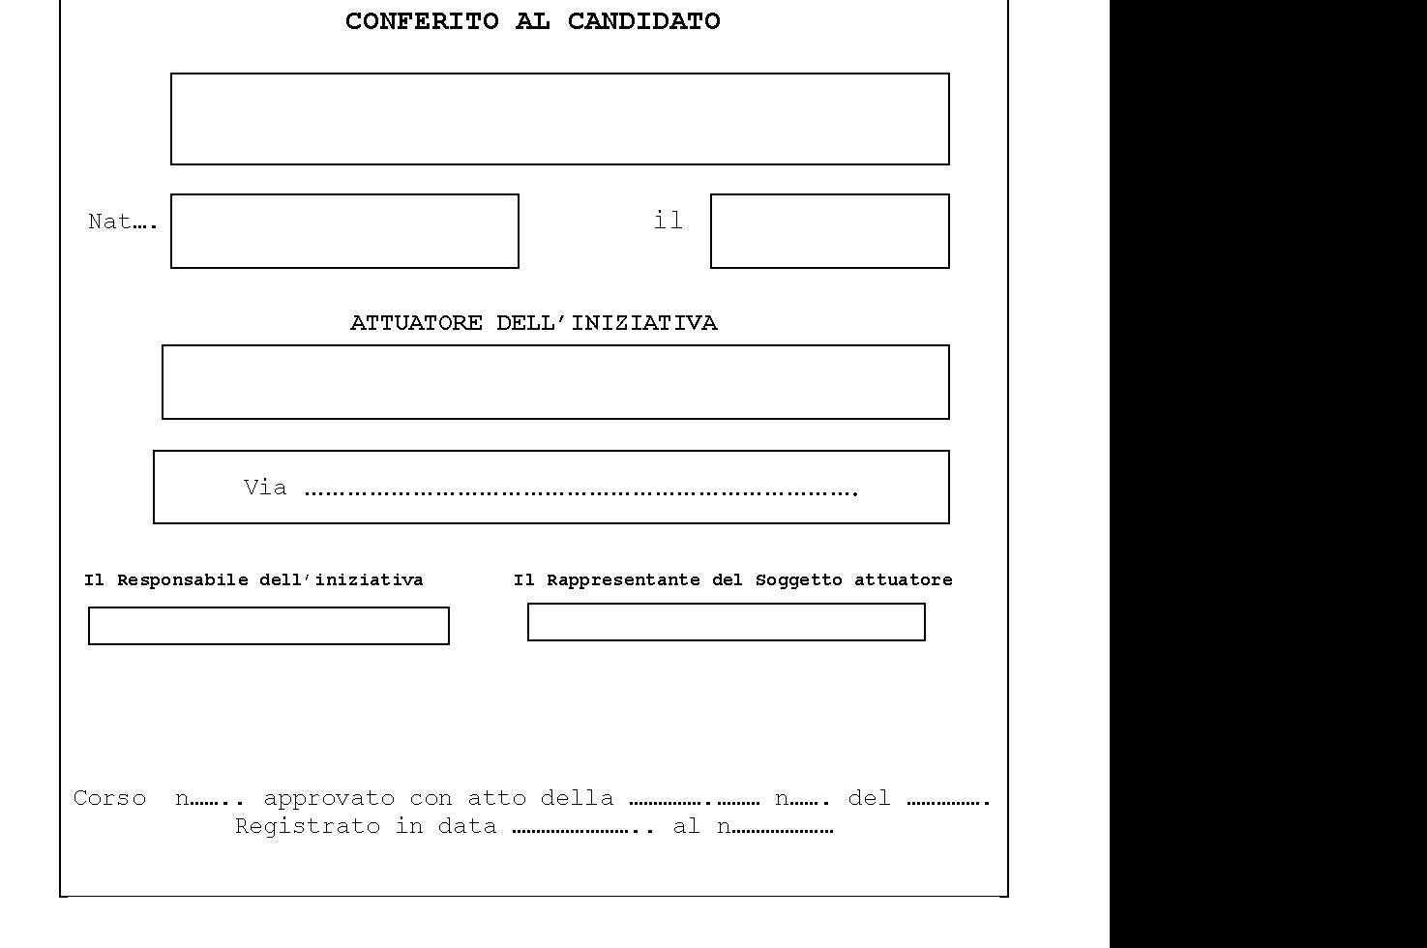
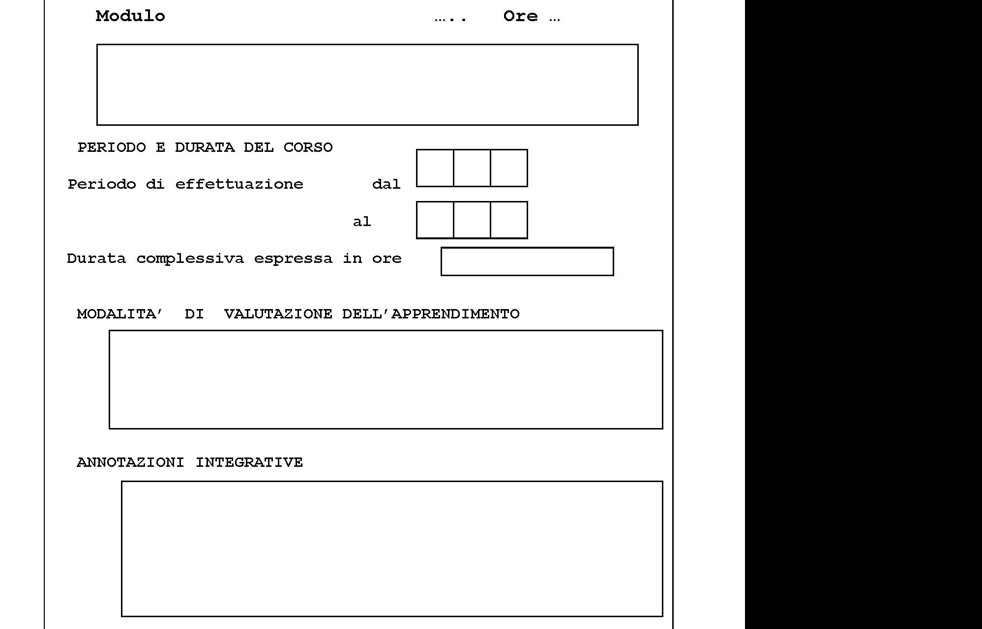

VERBALE DI VERIFICA DELL’APPRENDIMENTO del percorso formativo per Certificatore energetico in edilizia in attuazione DGR n. 1754/2008
A) DATI IDENTIFICATIVI DELL’INIZIATIVA FORMATIVA
ANNO …………….
TITOLO DEL CORSO:
SOGGETTO FORMATORE:
SEDE DELL’ATTIVITÀ:
CORSO PER CERTIFICATORE ENERGETICO IN EDILIZIA
……………………………………………………… .................................................. VIA …………………………………………………………….… N. ……..……………... CAP. …………… COMUNE ……………………………………..……. PROVINCIA ……… ……………………………………………………… .................................................. VIA …………………………………………………………….… N. ……..……………... CAP. …………… COMUNE ……………………………………..……. PROVINCIA ………
Estremi dell’atto di approvazione dell’iniziativa formativa
.........................................................................................................

B) REALIZZAZIONE DELL’INIZIATIVA FORMATIVA
L’attività formativa si è regolarmente svolta dal ……………………… al ………………………… per complessive
n. ........ ore e per una frequenza effettiva indicata nel prospetto riportato sul retro e comunque non inferiore al 80% del monte ore.

C) MODALITA’ DELLE VERIFICHE FINALI
Le modalità adottate per la valutazione della verifica finale e di quelle intermedie risultano dagli atti depositati presso il soggetto attuatore unitamente al testo delle prove somministrate.
Il Legale Rappresentante …………………………….. Data, ….............................
23
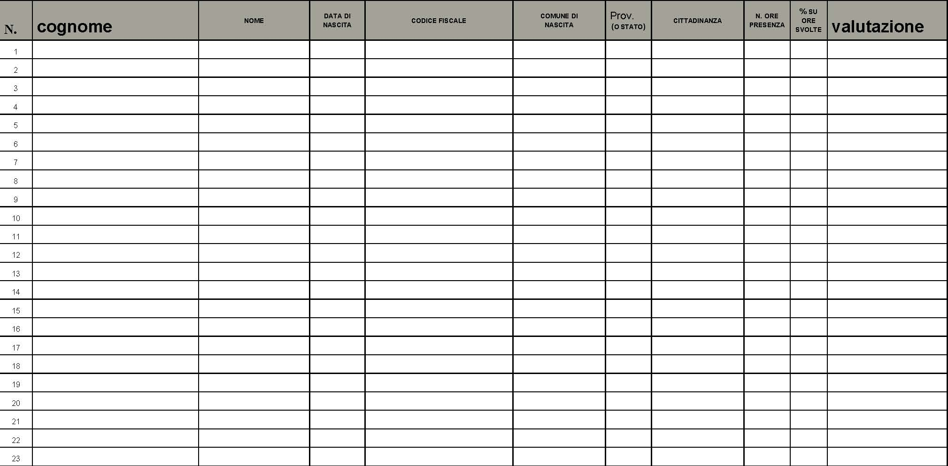
Il Responsabile dell’iniziativa 
Il Rappresentante del Soggetto attuatore

